О жизни и творчестве Агаты Кристи

15 сентября 1890 года родилась выдающаяся британская писательница Агата Кристи. Если быть точным, в этот день родилась Агата Миллер. В 1914 году она вышла замуж за полковника Арчибальда Кристи, став Агатой Кристи, а шестью годами позже опубликовала свой первый роман «Таинственное происшествие в Стайлз», положив начало превращению своего имени в синоним слова «детектив».
Молодая писательница долго не могла найти издательство, которое согласилось бы напечатать её произведение. По легенде, решение опубликоваться Кристи приняла вследствие соревнования со старшей сестрой – Агата хотела доказать, что ей есть чем удивить читателя. В седьмом по счёту издательстве, в которое она обратилась, ей наконец-то повезло и её первая книга увидела свет. Так англичане впервые познакомились с Эркюлем Пуаро, капитаном Гастингсом и удивительным талантом Агаты Кристи.
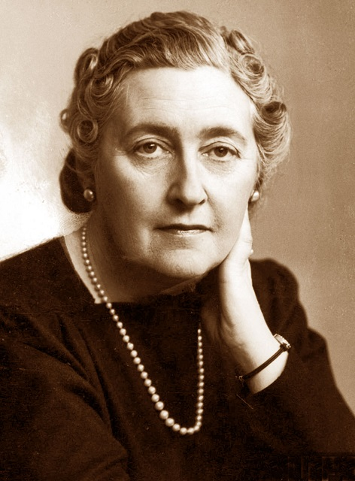Жанр детектива безусловно начал оформляться задолго до начала творчества Агаты Кристи. Предполагаемый родоначальник жанра Эдгар Аллан По интуитивно старался связать воедино своё мрачное и мистическое мировосприятие с рациональным психологизмом, благодаря чему в некоторых его рассказах присутствуют черты психологического детектива. Кроме того, По создал героя-сыщика в том виде, в котором он присутствует в любом детективе – интеллектуала, который расследует преступление, опираясь на свой опыт, кругозор и собственный логический метод. Огюст Дюпен – первый литературный сыщик («Убийство на улице Морг»). Дюпен, как и большинство его «потомков», соперничает с полицией, противопоставляя таким образом свои индивидуальные качества целой системе. Говоря о родоначальниках детективного жанра, нельзя не вспомнить и о романах Уилки Коллинза, выходивших в шестидесятых годах девятнадцатого века.
Шерлок Холмс появляется в конце восьмидесятых годов и вместе с ним появляется крайне высокая планка качества британского детектива. Писателям двадцатого века предстояло быть крайне изобретательными, чтобы, следуя по проложенному Артуром Конан-Дойлем пути, не предстать перед читателями банальными подражателями.
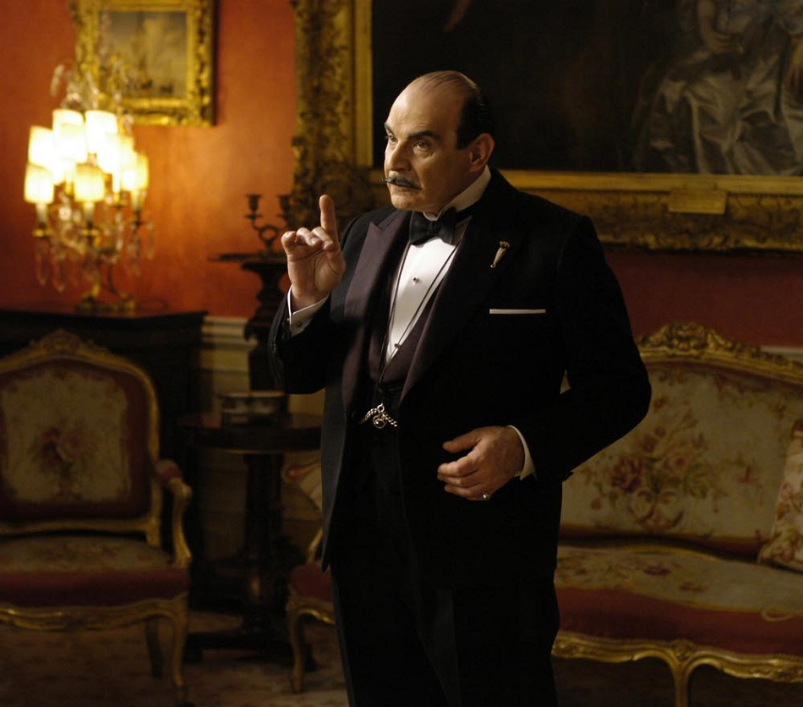Эркюль Пуаро как эксцентричный и в то же время гениальный сыщик, а также его приятель капитан Гастингс, намеренно простоватый, чтобы читателю было комфортнее наблюдать за ярким свечением гения – это, конечно же, заимствование принципов цикла Конан-Дойля. Однако Пуаро обладает собственным обаянием и собственной историей. Начать хотя бы с того, что он иностранец, родом из Бельгии. Как и Шерлок Холмс, он профессиональный сыщик, но, в отличие от британца, до эмиграции был полицейским. Множество мелких деталей, порой ироничных, а порой даже важных для сюжета, составляют особый образ Пуаро и делают его полноценным персонажем, освобождая от бесконечных ассоциаций с сыщиками-предшественниками.
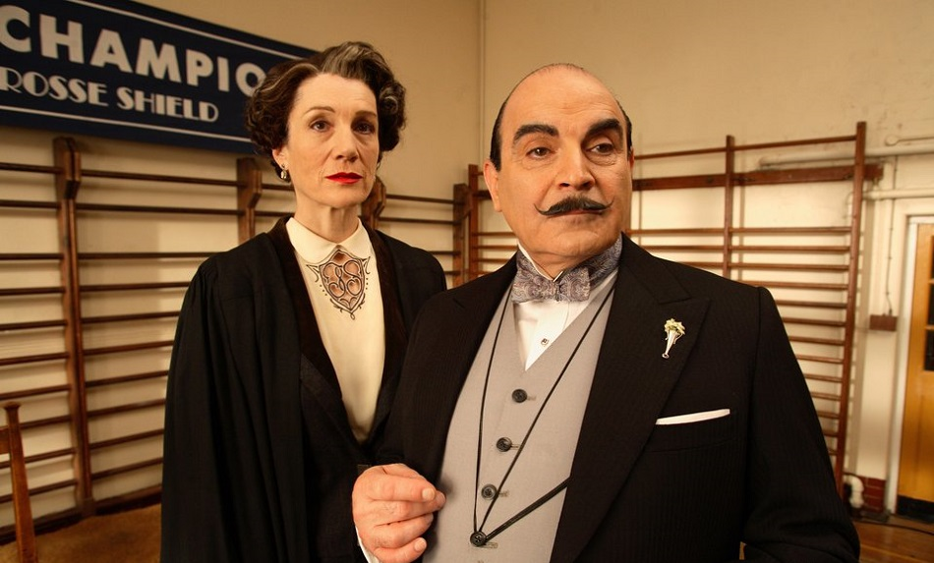Помимо Пуаро, который фигурирует в дебютном романе, Агата Кристи создала множество других героев, самым известным из которых несомненно стала мисс Марпл. В отличие от Пуаро, мисс Марпл не является профессиональным сыщиком; мало того, она по сути даже не является сыщиком-любителем. Мисс Марпл – кроткая и скромная английская бабушка, которая по счастливой случайности обладает неожиданной склонностью к анализу и мощным интеллектом. По несчастливой же (впрочем, для нас, читателей, всё же счастливой) случайности она также обладает уникальной способностью быть рядом с бедой. Так или иначе мисс Марпл постоянно оказывается прямо или косвенно замешанной в преступлениях. Они происходят вокруг неё с ужасающей регулярностью. И когда эти преступления происходят, мисс Марпл направляет весь свой острый ум на поиски ответов. Таким образом, мисс Марпл, в отличие от других героев детективов, не ищет преступлений никогда – они находят её сами. Такого героя-сыщика раньше, пожалуй, не существовало – Кристи наделила мисс Марпл теми свойствами, которые в будущем станут каноничными, как ранее каноничными стали свойства Шерлока Холмса.
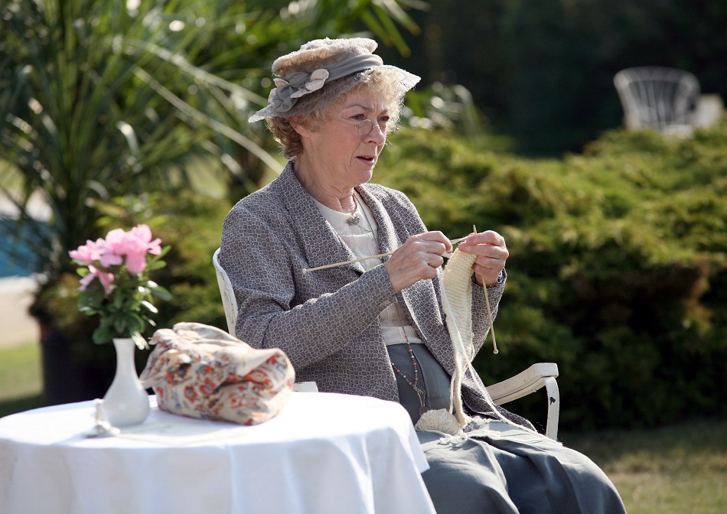Кроме серий книг о Пуаро и мисс Марпл, Агата Кристи создала множество других произведений, некоторые из которых также объединены общими персонажами. Своей лучшей книгой сама писательница считала знаменитые «Десять негритят», которые впоследствие из соображений политкорректности печатались под названием «И никого не стало». В этом романе присутствует классическая для детектива концепция «закрытой комнаты», в которой происходит преступление (серия преступлений), что ставит под подозрение каждого из присутствующих и каждого из присутствующих делает также потенциальной жертвой. Эта концепция, доведённая в «Негритятах» до совершенства, впоследствии стала ключевой для огромного количества рассказов, повестей, романов, фильмов и даже игр.
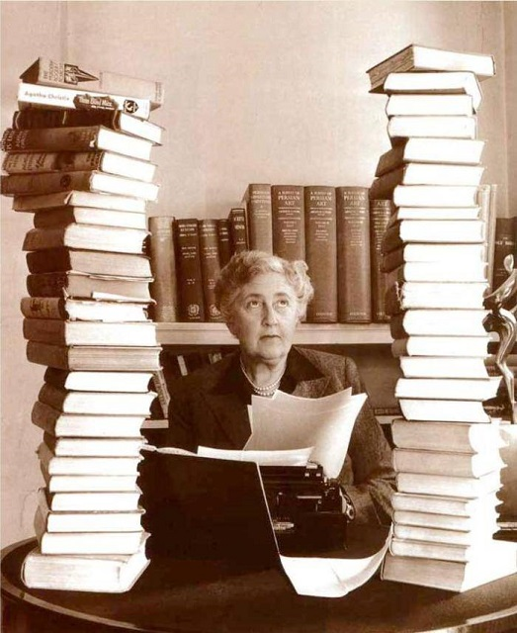Ещё одно важное произведение писательницы, на котором следует остановиться – пьеса «Мышеловка». Ещё один пример использования «закрытой комнаты». Функцию замкнутого помещения здесь выполняет отель, занесённый снегом. Несколько незнакомых друг с другом людей вынуждены находиться в обществе друг друга, а позже и подозревать. Вместе с ними, конечно же, пристально разглядывает каждого в отдельности и читатель. В этой пьесе Кристи добавила чуть больше своей неуловимой иронии, чем обычно – возможно, это было сделано из-за специфики жанра. Премьера спектакля состоялась в Лондоне в 1952 году и, судя по всему, последний спектакль состоится ещё очень нескоро. По традиции в конце каждого представления зрителей просят не рассказывать никому о финале – такой вот исторический пример «no spoilers».
Агата Миллер родилась 15 сентября 1890 года в городе Торки, графства Девон. Её родители были состоятельными переселенцами из Соединённых Штатов. Она была младшей дочерью в семье Миллеров. В семье Миллеров было ещё двое детей: Маргарет Фрэри (1879 — 1950) и сын Луис Монтан «Монти» (1880 — 1929). Агата получила хорошее домашнее образование, в частности, музыкальное, и только страх перед сценой помешал ей стать музыкантом.
Во время Первой мировой войны Агата работала медсестрой в госпитале; ей нравилась эта профессия и она отзывалась о ней, как об «одной из самых полезных профессий, которой может заниматься человек». Она также работала фармацевтом в аптеке, что отложило впоследствии отпечаток на её творчество: 83 преступления в её произведениях были совершены посредством отравления. В первый раз Агата вышла замуж на Рождество в 1914 году за полковника Арчибальда Кристи, в которого была влюблена уже несколько лет — ещё когда он был лейтенантом. У них родилась дочь — Розалинда. Этот период стал началом творческого пути Агаты Кристи. В 1920 году был опубликован первый роман Кристи, «Таинственное происшествие в Стайлз». Есть предположение, что причиной обращения Кристи к детективу был спор со старшей сестрой Мадж (уже проявившей себя как литератор), что она тоже сможет создать что-то достойное публикации. Только в седьмом по счету издательстве рукопись напечатали тиражом 2000 экземпляров. Начинающая писательница получила 25 фунтов стерлингов гонорара В 1926 году умерла мать Агаты. В конце того же года муж Агаты Кристи Арчибальд признался в неверности и попросил развод, поскольку влюбился в свою коллегу по гольфу Нэнси Нил. После ссоры в начале декабря 1926 года Агата исчезла из своего дома, оставив письмо своему секретарю, в котором утверждала, что направилась в Йоркшир. Её исчезновение вызвало громкий общественный резонанс, поскольку у писательницы уже появились поклонники её творчества. В течение 11 дней о местонахождении Кристи ничего не было известно.
Был найден автомобиль Агаты, в салоне которого была обнаружена её шубка. Через несколько дней была обнаружена и сама писательница. Как оказалось, Агата Кристи зарегистрировалась под именем Тереза Нил в небольшом СПА-отеле Swan Hydropathic Hotel (теперь Old Swan Hotel). Кристи никак не объяснила свое исчезновение, а двое врачей диагностировали у неё амнезию, вызванную травмой головы. Причины исчезновения Агаты Кристи проанализированы британским психологом Эндрю Норманом в его книге «Готовый портрет» (англ. The Finished Portrait), где он в частности, утверждает, что гипотеза травматической амнезии не выдерживает никакой критики, поскольку поведение Агаты Кристи свидетельствовало об обратном: она зарегистрировалась в отеле под фамилией любовницы мужа, время проводила за игрой на фортепиано, спа-процедурами, посещением библиотеки. Тем не менее, изучив все свидетельства Норман пришёл к выводу, что имела место диссоциативная фуга, вызванная тяжелым психическим расстройством. По другой версии, исчезновение было задумано ей специально, чтобы отомстить мужу, которого полиция неизбежно заподозрила бы в убийстве писательницы.
Несмотря на взаимную привязанность в начале, брак Арчибальда и Агаты Кристи окончился разводом в 1928 году.
В своем романе «Незаконченный портрет», опубликованном в 1934 году под псевдонимом Мэри Вестмакотт, Агата Кристи описывает события, похожие на её собственное исчезновение. В 1930 году, путешествуя по Ираку, на раскопках в Уре она познакомилась со своим будущим супругом — археологом Максом Маллоуэном. Он был моложе её на 15 лет. Агата Кристи говорила о своем браке, что для археолога женщина должна быть как можно старше, ведь тогда её ценность значительно возрастает. С тех пор она периодически проводила несколько месяцев в году в Сирии и Ираке в экспедициях вместе с мужем, этот период её жизни нашёл отражение в автобиографическом романе «Расскажи, как ты живешь». В этом браке Агата Кристи прожила всю оставшуюся жизнь, до своей смерти в 1976 году.
Благодаря поездкам Кристи вместе с мужем на Ближний Восток, события нескольких её произведений произошли именно там. Местом действия других романов (например, «И никого не стало») был город Торки или его окрестности, место, где родилась Кристи. Роман «Убийство в Восточном экспрессе» 1934 года был написан в Отеле Пера Палас (англ. Hotel Pera Palace) в Стамбуле (Турция). В номере 411 отеля, где проживала Агата Кристи, теперь её мемориальный музей. Имение The Greenway Estate в Девоне, которое пара купила в 1938 году, находится под защитой Общества Охраны Памятников (англ. National Trust).
Кристи часто останавливалась в особняке Эбни Холл (англ. Abney Hall) в Чешире, который принадлежал её шурину Джеймсу Уотсу (англ. James Watts). Действие по крайней мере двух произведений Кристи происходило именно в этом имении: «Приключение рождественского пудинга», рассказ также включен в одноименный сборник, и роман «После похорон».. «Эбни стал источником вдохновения для Агаты; отсюда были взяты описания таких мест, как Стайлз, Чимниз, Стоунгэйтс и других домов, которые в той или иной мере представляют собой Эбни».
В 1956 году Агата Кристи была награждена орденом Британской Империи, а в 1971 году за достижения в области литературы Агата Кристи была удостоена звания Кавалердама (англ. Dame Commander) ордена Британской Империи, обладательницы которого также приобретают дворянский титул «дама», употребляющийся перед именем. Тремя годами ранее, в 1968 титула Рыцаря ордена Британской Империи был удостоен и муж Агаты Кристи, Макс Маллоуэн за достижения в области археологии.
В 1958 году писательница возглавила английский Детективный клуб.
В период с 1971 по 1974 годы здоровье Кристи стало ухудшаться, но несмотря на это она продолжала писать.
Специалисты Университета в Торонто исследовали манеру письма Кристи в эти годы и выдвинули предположение, что Агата Кристи страдала болезнью Альцгеймера.
В 1975 году, когда она совсем ослабела, Кристи передала все права на свою самую успешную пьесу «Мышеловка» своему внуку.
Писательница умерла 12 января 1976 года у себя дома в городе Уоллингфорд (Wallingford), Оксфордшир после короткой простуды и была похоронена в деревне Чолси.
Автобиография Агаты Кристи, которую писательница окончила в 1965 году, заканчивается словами: «Спасибо тебе, Господи, за мою хорошую жизнь и за всю ту любовь, которая была мне дарована».
Единственная дочь Кристи, Розалинда Маргарет Хикс (англ. Rosalind Margaret Hicks) также прожила 85 лет и умерла 28 октября 2004 года в Девоне. Внук Агаты Кристи, Мэтью Причард (англ. Mathew Prichard), унаследовал права на некоторые литературные произведения Агаты Кристи, и до сих пор его имя ассоциируется с фондом «Agatha Christie Limited». В своем интервью британской телекомпании BBC в 1955 году Агата Кристи рассказала, что проводила вечера за вязанием в обществе друзей или семьи, а в это время в голове у неё шла работа по обдумыванию новой сюжетной линии, к моменту, когда она садилась писать роман, сюжет был готов от начала до конца. По её собственному признанию, идея нового романа могла прийти где угодно. Идеи вносились в специальную записную книжку, полную различных пометок о ядах, газетных заметок о преступлениях. То же происходило и с персонажами. У одного из созданных Агатой персонажей был реально живущий прототип — Майор Эрнст Бэлчер (англ. Major Ernest Belcher), который в своё время был начальником первого мужа Агаты Кристи, Арчибальда Кристи. Именно он стал прототипом Педлера в романе 1924 года «Человек в коричневом костюме» о полковнике Рейсе.
Агата Кристи не боялась затрагивать в своих произведениях социальную проблематику. Например, как минимум в двух романах Кристи («Пять поросят» и «Испытание невиновностью») описывались случаи судебных ошибок, связанных со смертной казнью. Вообще во многих книгах Кристи описываются различные отрицательные стороны английского правосудия того времени.
Писательница ни разу не сделала темой своих романов преступления сексуального характера. В отличие от сегодняшних детективов, в её произведениях практически нет сцен насилия, луж крови и грубости. «Детектив был рассказом с моралью. Как и все, кто писал и читал эти книги, я была против преступника и за невинную жертву. Никому в голову прийти не могло, что наступит время, когда детективы будут читаться из-за описываемых в них сцен насилия, ради получения садистского удовольствия от жестокости ради жестокости…» — так писала она в автобиографии. По её мнению, такие сцены притупляют чувство сострадания и не позволяют читателю сосредоточиться на главной теме романа.
Лучшим своим произведением Агата Кристи считала роман «Десять негритят». Скалистый островок, на котором происходит действие романа, списан с натуры — это остров Бург в Южной Британии. Читатели также оценили книгу — у неё самые большие продажи в магазинах, однако для соблюдения политкорректности сейчас она продаётся под названием «И никого не стало».
В своём творчестве Агата Кристи демонстрирует вполне типичную для английского менталитета консервативность политических взглядов. Ярким примером служит рассказ «История клерка» из цикла о Паркере Пайне, об одном из героев которого говорится: «У него был какой-то большевистский комплекс». В ряде произведений — «Большая четвёрка», «Восточный экспресс», «Пленение Цербера» фигурируют иммигранты из русской аристократии, пользующиеся неизменной симпатией автора. В вышеупомянутом рассказе «История клерка» клиент мистера Пайна оказывается вовлечён в группу агентов, передающих секретные чертежи врагов Великобритании в Лигу Наций. Но по решению Пайна для героя придумывается легенда, что он везёт драгоценности, принадлежащие прекрасной русской аристократке и спасает их вместе с хозяйкой от агентов Советской России. В 1920 году Кристи публикует свой первый детективный роман, «Таинственное происшествие в Стайлз» (англ. The Mysterious Affair at Styles), который до этого был пять раз отвергнут британскими издателями. Вскоре у неё появляется целая серия произведений, в которых действует сыщик-бельгиец Эркюль Пуаро: 33 романа и 54 рассказа.
Продолжая традицию английских мастеров детективного жанра, Агата Кристи создала пару героев: интеллектуала Эркюля Пуаро и комичного, старательного, но не очень умного капитана Гастингса.
Если Пуаро и Гастингс были во многом скопированы с Шерлока Холмса и доктора Ватсона, то пожилая дева мисс Марпл является собирательным образом, напоминающим главных героинь писательниц М. З. Брэддон и Анны Кэтрин Грин.
Мисс Марпл появилась в рассказе 1927 года «Вечерний клуб „Вторник“» (англ. The Tuesday Night Club). Прообразом Мисс Марпл стала бабушка Агаты Кристи, которая, по словам писательницы, «была беззлобным человеком, но всегда ожидала самого худшего от всех и вся, и с пугающей регулярностью её ожидания оправдывались».
Как и Артур Конан Дойль от Шерлока Холмса, Агата Кристи устала от своего героя Эркюля Пуаро уже к концу 30-х годов, но в отличие от Конан Дойля она не решилась «убить» сыщика, пока он был на пике популярности. По словам внука писательницы, Мэтью Причарда, из придуманных ею героев Кристи больше нравилась мисс Марпл — «старая, умная, традиционная английская леди».
Во время Второй мировой войны Кристи написала два романа «Занавес» (1940) и «Спящее убийство», которыми предполагала закончить серии романов об Эркюле Пуаро и Мисс Марпл, соответственно. Однако книги были опубликованы лишь в 70-х годах. Полковник Рейс (англ. Colonel Race) появляется в четырёх романах Агаты Кристи. Полковник — агент Британской разведки, он ездит по миру в поисках международных преступников. Рейс является сотрудником отдела шпионажа MI5. Это высокий, хорошо сложенный, загорелый человек.
Впервые он появляется в романе «Человек в коричневом костюме», шпионском детективе, события которого разворачиваются в Южной Африке. Он также появляется в двух романах об Эркюле Пуаро «Карты на стол» и «Смерть на Ниле», где помогает Пуаро в его расследовании. В последний раз он появляется в романе 1944 года «Сверкающий цианид», где расследует убийство своего старого друга. В этом романе Рейс уже достиг преклонного возраста.
Паркер Пайн (англ. Parker Pyne) — герой 12 рассказов, вошедших в сборник «Расследует Паркер Пайн», а также частично в сборники «Тайна Регаты и другие рассказы» и «Хлопоты в Польенсе и другие истории». Серия о Паркере Пайне это не детективная проза в общепринятом понимании. В основе сюжета, обычно, лежит не преступление, а история клиентов Пайна, которые по разным причинам недовольны своей жизнью. Именно эти недовольства и приводят клиентов в агентство Пайна. В этой серии произведений впервые появляется Мисс Лемон, которая оставит работу у Пайна, чтобы устроиться секретарем к Эркюлю Пуаро.
Томми и Таппенс Бересфорды (англ. Tommy and Tuppence Beresford), полные имена Томас Бересфорд и Пруденс Каули — молодая семейная пара детективов-любителей, впервые появляющаяся в романе «Таинственный противник» 1922 года, ещё не женатыми. Они начинают свою жизнь с шантажа (ради денег и из интереса), но вскоре обнаруживают, что частный сыск приносит больше денег и удовольствий. В 1929 году Таппенс и Томи появляются в сборнике рассказов «Партнёры по преступлению», в 1941 году в «Н или М?», в 1968 году в «Щёлкни пальцем только раз», и в последний раз в романе «Врата судьбы» 1973 года, который стал последним написанным романом Агаты Кристи, хотя и не последним опубликованным. В отличие от остальных сыщиков Агаты Кристи, Томми и Таппенс стареют вместе с реальным миром и с каждым последующим романом. Так, к последнему роману, где они появляются, им под семьдесят.
Суперинтендант Баттл (англ. Superintendent Battle) — вымышленный сыщик, герой пяти романов Агаты Кристи. Баттлу поручаются щепетильные дела, связанные с тайными обществами и организациями, а также дела, затрагивающие интересы государства и государственную тайну. Суперинтендант — весьма успешный сотрудник Скотланд-Ярда, он культурный и интеллигентный полицейский, редко показывающий свои эмоции. Кристи мало о нём рассказывает, так остается неизвестным имя Баттла.
О семье Баттла известно, что его жену зовут Мэри, и что у них пятеро детей.
Основные литературные герои
Мисс Марпл
Эркюль Пуаро
Капитан Гастингс
Мисс Лемон (секретарь Пуаро)
Старший инспектор Джепп
Ариадна Оливер
Суперинтендант Баттл
Полковник Рейс
Томми и Таппенс Бересфорд

Известные высказывания
Делать вид, что ты что-то знаешь, труднее, чем это узнать.
Сплетня — это девятиглавая лернейская гидра, у которой взамен отрубленной вырастает две головы.
Мой муж археолог, а археологи — это детективы прошлого.
Жертвы интересуют меня больше, нежели преступники.
Женщины редко ошибаются в своих суждениях друг о друге.
Свобода стоит того, чтобы за неё бороться.

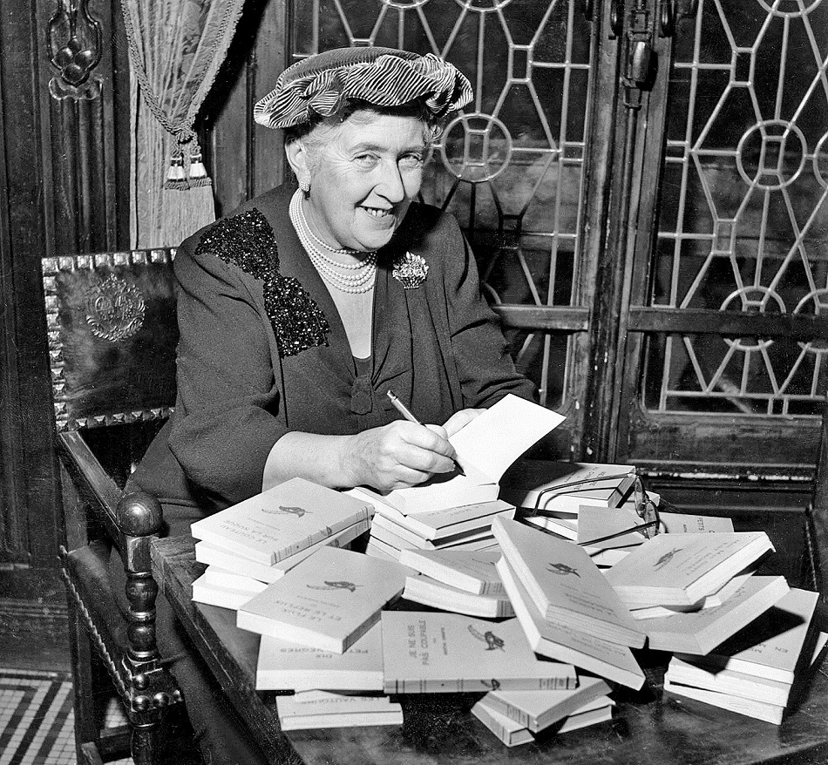Говоря о творчестве Агаты Кристи, важно понимать, что детектив как жанр отличается огромным количеством ограничений. Оставаясь художественной литературой, детектив схож с математической функцией. Задачей автора является создание формулы, которая будет неординарна, но при этом позволит определять эту функцию, существующую уже долгие годы. Преступление – главная загадка. Сыщик – тот, кто занимается её разгадкой. Это нерушимо. Прочие же значения могут варьироваться – то, кем является повествователь, то, кем является преступник, какое конкретно преступление было совершено, а также где и когда. Историческое значение произведений Агаты Кристи заключается в первую очередь именно в укоренении основных элементов детектива в сознании читателей и будущих писателей. Эту английскую леди можно сравнить с написавшим фундаментальный учебник педагогом. Да, возможно, она не была гениальным новатором. Возможно, её литературные способности были ограниченными – а возможно, что не были (мы никогда не узнаем, потому что она писала только детективы). Но неоспоримо то, что она была виртуозом, и другого такого виртуоза жанр детектива не знал и не узнает никогда. Агата Кристи создала детектив в том виде, в каком мы его знаем. Сама того не ведая, она определила основные его законы лучше многих теоретиков, писавших свои пронумерованные правила – потому что Агата Кристи не думала о правилах, она их создавала.

Леди Агата Кристи
Леди Агата Кристи мастерски придумывала детективные истории — словом она владела виртуозно. Интересный факт: знаменитая писательница в обычной жизни была очень застенчивой и скромной. К своей писательской деятельности она относилась хоть и серьезно, но не считала это работой. Кристи не получила высшего образования, но это не мешало ей мастерски описывать подвиги гениального сыщика Пуаро и дотошной мисс Марпл. Стоит признать, что писательнице удалось настолько хорошо выписывать сюжеты, что люди всего мира на протяжении более 500 лет восхищаются ее творениями.
Оказывается, леди Агата не могла долго держать ручку во время письма, так как руки не слушались ее. В связи с недугом ей приходилось диктовать тексты, которые приходили на ум. Самые первые произведения великой писательницы были мистическими. Это не было случайностью. Дело в том, что Агата когда-то увлекалась потусторонними силами. Ей по духу были близки произведения Эдгара По, творчество которого оставило свой отпечаток на стиле написания книг королевы детективного жанра.

Процесс придумывания сюжетов
Даже процесс придумывания сюжетов можно назвать гениальным действом. Женщина наполняла ванну теплой водой, погружалась в воду и долго сидела, выстраивая в уме сюжеты. Из ванной комнаты Агата выходила с готовым планом преступления в голове. Ей оставалось только перенести свои мысли на бумагу. Отрицательные герои в ее книгах, как правило, умели мастерски пользоваться ядами, а вот с пистолетами они обращаться не могли. Писательница объясняла это так, что она сама ничего не понимает в оружии. Когда книга была закончена, Кристи еще раз внимательно перечитывала весь сюжет, чтобы изменить некоторые имена и детали.

